(בשביל הנאה מרבית בצפייה דרך טלפון מומלץ להפעיל את מצב "פריסת הדפסה" בשלוש נקודות)
מחנאות זה הנשיא ממ"ה
א.ניר ביטרמן "ביטר"(עמרי)

א.טל גולדמן(כפיר) א.עמית גורל(כפיר)

שיבוצים:
שם/שנה | ביטר | טל | גורל
שישית | הדרכת ה' בנשיא | הדרכת ו' ברעות | הדרכת ה' ברעות
שביעית | הדרכת ז' בנשיא | הדרכת ח' בנשיא | הדרכת ז' בנשיא
שמינית | אחראי פעילים בנשיא | ראשגוד ד' בנשיא | אחראי תחזוקה בנשיא

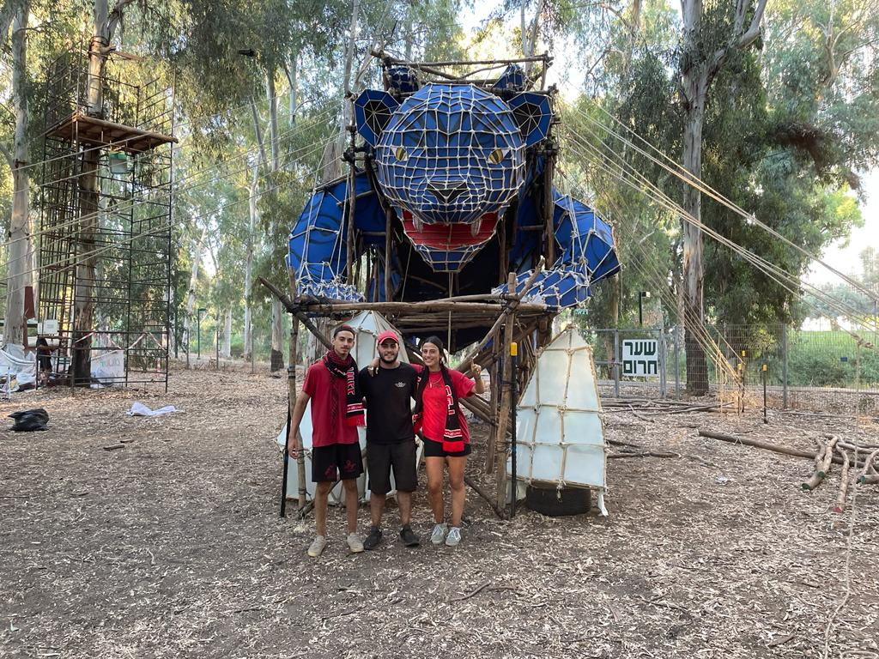

א.טל א.ביטר א.גורל


